**计算机网络基础与实验2023**

作业4

1． 假设一个访问常用协议的TCP头部用十六进制数表示为：09740017 B701E3BB B265F81A 5018FFAF 2D6F0000，请回答下列问题：

（1）源端口号和目的端口号分别是多少（用十进制数字给出）？

源端口号：2420（0x0974）

目的端口号：23（0x0017）

（2）该报文是客户端还是服务器端发出？访问哪种服务器？

客户端发出，Telnet服务器

（3）该TCP报头有没有包含选项字段？为什么？

没有，TCP报文固定首部为20字节，此报文刚好20字节，所以不包含选项字段

2. 主机A向主机B连续发送了两个TCP报文段，其序号分别为70和100。试问：

（1）第一个报文段携带了多少个字节的数据？

30字节

（2）主机B收到第一个报文段后发回的确认中的确认号应当是多少？

100

（3）如果主机B收到第二个报文段后发回的确认中的确认号是180，试问A发送的第二个报文段中的数据有多少字节？

80

（4）如果A发送的第一个报文段丢失了，但第二个报文段到达了B。B在第二个报文段到达后向A发送确认。试问这个确认号应为多少？

70

3. 下图给出了TCP释放连接的“四次握手”的示意图，请回答以下问题：

（1）写出图中1-4位置的标志符号和5-8位置的序号。

（2）请结合下图说明TCP协议采用“四次握手”释放连接的具体过程。

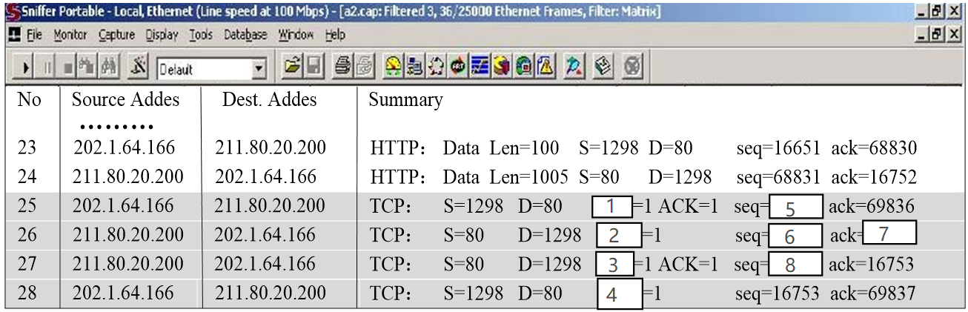

1:FIN

2:ACK

3:FIN

4:ACK

5:16752

6:69836

7:16753

8:69836

4. 附图是访问在局域网内客户端和服务器端的TCP连接过程的Wireshark抓包情况：

1. 编号为1的数据包实现什么功能，请解释win=8192的含义；

TCP第一次握手，窗口通告

1. 编号为12的IP报头中**协议字段**的值是多少？

6

1. 分别计算编号为12的数据包的应用层、传输层和网络层的总长度。

30，50，70

1. 箭头指向的值为45的字节表示的是什么内容？

IPv4，头部20字节

1. 本次连接服务器端的IP地址是什么，服务器和客户端的端口分别属于**什么类型**的端口？

10．66.42.100

服务器为注册端口，客户端为临时端口

